НОВЫЙ СТАНДАРТ ШКОЛЬНОЙ ФОРМЫ

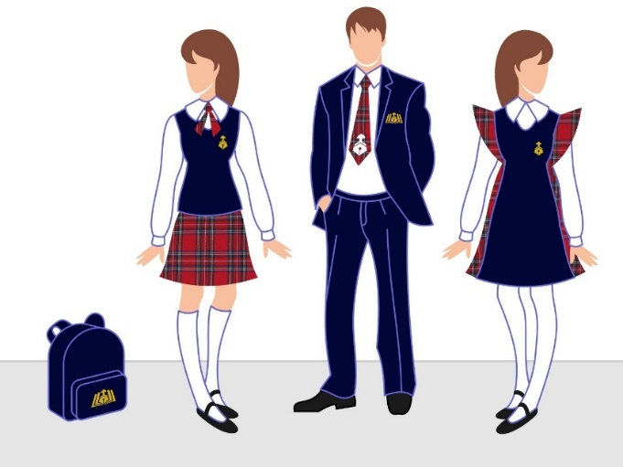
В 2025 году был введен новый стандарт школьной формы Национальный стандарт РФ ГОСТ Р 71582-2024 «Одежда обучающихся (школьная форма). Общие технические требования».
Государственный стандарт вводится впервые и устанавливает единые нормы для одежды учеников с 1 по 11 классы. Национальный стандарт РФ ГОСТ Р 71582-2024 «Одежда обучающихся (школьная форма). Общие технические требования», утвержденный и введенный в действие приказом Федерального агентства по техническому регулированию и метрологии от 31 августа 2024 г. № 1155-ст (далее – ГОСТ), распространяется на одежду обучающихся по образовательным программам начального общего, основного общего и среднего общего образования - школьную форму, изготовленную из тканей и трикотажных полотен, но не касается спортивной одежды и обуви.
ГОСТ разработан Роскачеством и Инновационным центром текстильной и легкой промышленности при Минпромторге РФ. Приказом Росстандарта от 27 мая 2025 г. № 483-ст дата введения настоящего ГОСТа перенесена с 1 июля 2025 г. на 3 сентября 2025 г. с правом досрочного применения.
Согласно п. 3.1 ГОСТа одежда обучающихся (школьная форма) - единообразный по стилю, конструктивным решениям и сочетанию цветов ассортимент одежды, предназначенный для ношения обучающимися (по образовательным программам начального общего, основного общего и среднего общего образования) в общеобразовательных организациях, включающий изделия второго и третьего слоя.
В соответствии с п. 4 ГОСТа в зависимости от назначения школьную форму разделяют на:
- повседневную;
- торжественную.
Торжественная школьная форма может состоять из повседневной школьной формы, дополненной светлой торжественной блузкой/рубашкой (верхней сорочкой), головным убором, галстуком и/или прочими аксессуарами в соответствии с требованиями, утвержденными локальным нормативным актом организации, осуществляющей образовательную деятельность.
Школьную форму изготавливают отдельными изделиями или комплектами (наборами) из двух или более изделий, а также с аксессуарами, являющимися составными частями изделия.
В виде отдельного изделия может быть изготовлена школьная форма, например, для девочек, состоящая только из платья. Если школьное платье дополнено аксессуаром (манишкой, воротничком, головным убором) или другим изделием (фартуком, жакетом), то эта группа изделий составляет комплект (набор). Частным случаем изготовления комплекта изделий является костюм.
К основным изделиям школьной формы относят швейные и трикотажные изделия, приведенные в таблице 1 ГОСТа.

Вид изделия | Документ по стандартизации *, в соответствии с которым изготовлено изделие
Блузка | ГОСТ 25294, ГОСТ 31409
Жилет | ГОСТ 25294, ГОСТ 25295, ГОСТ 31409, ГОСТ 31410
Пиджак/жакет/блейзер | ГОСТ 25294, ГОСТ 25295, ГОСТ 31409, ГОСТ 31410
Кардиган | ГОСТ 25294, ГОСТ 25295, ГОСТ 31409, ГОСТ 31410
Джемпер | ГОСТ 31409, ГОСТ 31410
Свитер/водолазка | ГОСТ 31409, ГОСТ 31410
Рубашка (верхняя сорочка) | ГОСТ 30327, ГОСТ 31410
Платье/сарафан | ГОСТ 25294, ГОСТ 31409
Юбка | ГОСТ 25294, ГОСТ 25295, ГОСТ 31409
Брюки | ГОСТ 25294, ГОСТ 25295, ГОСТ 31409, ГОСТ 31410
Шорты | ГОСТ 25294, ГОСТ 25295, ГОСТ 31409, ГОСТ 31410
Комбинезон/полукомбинезон | ГОСТ 25294, ГОСТ 25295, ГОСТ 31409, ГОСТ 31410
* Изделия школьной формы также могут быть изготовлены по техническим условиям или стандарту организации. Показатели качества изделий школьной формы, изготовленных по техническим условиям или стандарту организации, должны быть не ниже установленных в настоящем стандарте.

Размеры школьной формы должны соответствовать размерным признакам типовых фигур:
- для девочек - по ГОСТ 17916;
- для мальчиков - по ГОСТ 17917.
Примечание: для рубашек (верхних сорочек) размеры должны соответствовать размерным признакам типовых фигур по ГОСТ 30327.
По согласованию с заказчиком допускается изготавливать школьную форму других размеров.
Школьная форма должна носить светский характер, быть эстетичной, не должна содержать символику асоциальных неформальных молодежных объединений, а также символику, пропагандирующую противоправное поведение.
Школьную форму рекомендуется изготавливать в деловом стиле (стиль одежды, предназначенный для деловой сферы жизни общества, характеризующийся строгостью, сдержанностью и консерватизмом в выборе материалов, цвета, покроя и аксессуаров). Покрой изделий должен обеспечивать удобство школьной формы для обучающегося в статике и динамике.
Школьная форма может иметь отличительные знаки, используемые в образовательной организации: эмблемы, нашивки, фурнитуру с символикой, тесьму со шрифто-графическими элементами и прочие декоративные элементы. Рекомендуется размещение на школьной форме государственной (патриотической) символики и геральдики в виде вышеперечисленных отличительных знаков, утвержденных в соответствии с федеральными нормативными правовыми актами по вопросам геральдики, нормативными правовыми актами по вопросам геральдики органов государственной власти субъектов Российской Федерации, органов местного самоуправления.
Фурнитура, используемая в школьной форме, преимущественно должна быть функциональной (для застегивания, регулирования длины/ширины и т.п.), исключать содержание острых кромок. Не рекомендуется применять массивную металлическую фурнитуру, а также крючки, клепки и иную навесную фурнитуру с выступающими краями.

